
安徽六校教育研究会2021届高三第一次素质测试
政治试题
考试时间：100分钟 试卷分值：100分
一、选择题：本题共24小题，每小题2分，共48分。在每小题给出的四个选项中，只有一项是符合题目要求的。
1.医用口罩对呼吸道传染病具有良好的防护作用。根据不同标准生产的医用口罩，其市场价格有较大差异。一般来说，技术标准高、防护功能强的价格较高。这是因为
A.功能决定价格，防护功能强的价格就高
B.价值决定价格，防护功能强通常生产成本高
C.技术决定价格，技术标准高产品附加值大
D.需求影响价格，供不应求时价格高于价值
2.在直播电商成为风口的当下，直播助农“火”了起来。地方官员纷纷进入直播间化身“带货主播”，推介地方特色农产品，让优质农产品畅销“云端”。下图中能够正确反映这种现象的是(S、D分别代表供给曲线和需求曲线)
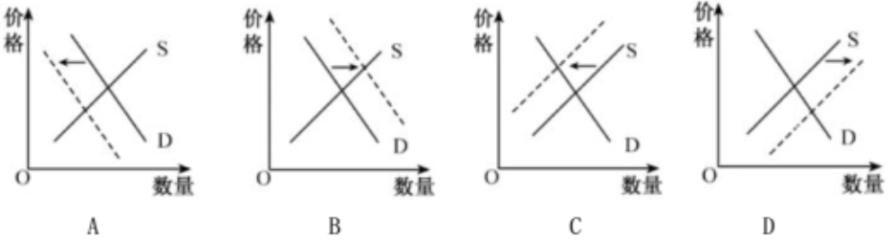
3.适应消费需求新变化和新趋势，更多形式的夜间消费新业态正扑面而来：故宫“紫禁城上元之夜”、西安“大唐不夜城”、成都“夜游锦江”……丰富多元、有地域特色的夜间经济正培育出一个个主客共享的美好生活空间。从材料中可以看出
①收入是消费的前提和基础 ②人们消费需求日益个性化多元化
③消费需求能引导社会生产 ④求异心理是实现消费转型的动力
A.①③ B.①④ C.②③ D.②④
4.截止到2019年，我国中央企业混合所有制改革比例达到70%，完成引入战略投资者、股份制改制等工作，在参与混改的企业当中，70%的企业利润获得了较大增长。由此可见，推进混合所有制改革有利于
①提高国有企业的市场竞争力 ②实现多种所有制资本优势互补
③强化对我国国有资产的监管 ④促进资本市场的平稳健康发展
A.①② B.①③ C.②④ D.③④
5.以5G、人工智能、工业互联网、物联网等为代表的新一代信息基础设施建设正迎来加速发展的机遇期。借助大数据，企业柔性生产、按需定制，产能对接、协同生产、共享工厂等新模式新业态竞相涌现。推动新一代信息基础设施建设对企业发展的意义在于
①发挥企业规模优势，扩大市场份额 ②优化企业决策流程，提高产品价值
③充分利用比较优势，优化资源配置 ④灵活应对市场变化，增加有效供给
A.①② B.①③ C.②④ D.③④
6.第三次分配就像一只共享的“温柔之手”，在道德、文化、习惯等影响下，社会力量通过民间捐赠、慈善事业、自愿行动等方式济困扶弱的行为，是对初次分配和再分配的有益补充。重视发挥第三次分配作用
①有利于缩小收入差距，实现共同富裕的根本目标
②能克服市场调节弊端，发挥道德在分配中的基础作用
③需要在全社会倡导和培育积极健康的社会财富观
④需要提高最低工资标准，让人民共享改革发展成果
A.①② B.①③ C.②④ D.③④
7.为支持实体经济发展，2020年以来，中国人民银行采取了一系列逆周期调节措施，三次降低存款准备金率，释放长期资金1.75万亿元。不考虑其他因素，下列关于上述举措及其影响传导正确的是
①实施积极财政政策→缓解企业融资难问题→扩大社会投资→激发市场主体活力
②实施稳健货币政策→扩大信贷规模→降低社会融资实际成本→促进实体经济发展
③坚持科学宏观调控→扩大投资及社会支出→加快货币流通速度→稳定物价水平
④加大金融支持力度→保持流动性合理充裕→刺激总需求增长→促进国民经济平稳运行
A.①② B.①③ C.②④ D.③④
8.新冠肺炎疫情发生以来，国际海运、空运等物流通道均受到不同程度影响，但中欧班列却凭借其独特优势，实现了逆势前行。据海关统计，今年上半年中欧班列运输进出口货物510.5万吨，同比增长30.9%，成为疫情防控期间连接中国、欧洲以及“一带一路”国家的重要运输纽带。这表明
①我国外贸的重心由发达国家转移到了周边国家
②我国坚持多元平衡的开放战略扩展了外贸发展空间
③我国经济发展对新兴市场国家的依赖性不断增强
④中国为维护全球供应链的稳定提供了有力支撑
A.①② B.①③ C.②④ D.③④
9.2020年3月1日施行的《网络信息内容生态治理规定》明确要求，网络信息内容服务使用者和生产者、平台不得开展网络暴力、人肉搜索、深度伪造、流量造假、操纵账号等违法活动。这一要求
①体现了权利与义务相统一的原则 ②有利于维护公共利益和公民合法权益
③突出了政府网络信息管理的主体责任 ④发挥了网络作为民主监督渠道的作用
A.①② B.①④ C.②③ D.③④
10.为提高社区精细化管理水平，某市启动“红色议事厅”协商机制。由社区党委牵头组织，通过全覆盖收集民意、面对面协商议事、管家团监督保障，协调由“两代表一委员”组成的“红色管家团”和涉及到的责任部门代表定期召开会议，为群众解难事、办实事、做好事。“红色议事厅”协商机制
①强化党建引领，更好地维护了群众合法权益
②通过民主协商，创新了基层自治组织形式
③改变自治主体，畅通了多方利益诉求渠道
④共商共建共享，探索了社区治理实践的新路径
A.①② B.①④ C.②③ D.③④
11.近年来，从权责清单出台到规范“红头文件”，从政务公开到执法规范化，法治政府建设正在阔步前进。下列事例符合依法行政要求的是
①某村委会调解村民因为争夺电力公司安装铁塔赔偿金的纠纷
②某市监察委对在疫情防控中工作不力的公职人员严厉问责
③公安机关依法严厉打击制售假劣防护物资等违法犯罪活动
④工信部依法严格落实数据安全和个人信息保护的有关措施
A.①② B.①③ C.②④ D.③④
12.党的十九届四中全会明确提出：“建立健全特别行政区维护国家安全的法律制度和执行机制，支持特别行政区强化执法力量。”2020年6月30日，十三届全国人大常委会第二十次会议表决通过了《中华人民共和国香港特别行政区维护国家安全法》。《香港特别行政区维护国家安全法》的通过
①说明全国人大常委会具有最高立法权
②能进一步确立中国共产党的领导和执政地位
③彰显了党的领导、人民当家作主和依法治国的有机统一
④有利于维护国家主权、安全和发展利益，保障香港长治久安
A.①② B.①④ C.②③ D.③④
13.习近平总书记指出，“要全面贯彻党的宗教工作基本方针，坚持我国宗教的中国化方向，积极引导宗教与社会主义社会相适应”。这一重要论断要求
①要用社会主义核心价值观引领宗教 ②努力把宗教教义同中华文化相融合
③信教群众树立科学的世界观、人生观 ④使宗教信仰逐步成为公民个人的私事
A.①② B.①③ C.②④ D.③④
14.2020年7月21日，美方单方面挑起事端，突然要求中方关闭驻休斯敦总领事馆。对此，中方向美方提出严正交涉，要求美方立即撤销有关错误决定，否则中方必将作出正当和必要反应。7月24日，中国外交部通知美方关闭美国驻成都总领馆.我国上述做法
①表明我国对美国驻成都总领馆具有管辖权
②表明和平共处是我国对外关系的基本准则
③符合国际法、国际关系基本准则和外交惯例
④体现独立自主是我国外交政策的基本立场
A.①② B.①③ C.②④ D.③④
15.北京地区拥有187家注册备案博物馆，类型丰富多样、资源特色鲜明。今年的国际博物馆日前夕，北京市首次提出了“博物馆之城”的目标。实现这一目标的积极意义是
①推动文博产业发展，满足人民群众基本文化需求
②展示城市文化的独特魄力，增强文化自信
③增强文化软实力，提升城市品味和竞争力
④提高国际社会对中华文化的认同感和归属感
A.①② B.①④ C.②③ D.③④
16.我国古籍总数超过三千万册，其中善本超过二百五十万册。由于各种原因，约有一千万册古籍急待修复，传承古籍修复技艺、推动古籍修复职业发展迫在眉睫。对此认识正确的是
①古籍和古籍修复技艺承载中华历史文化成就
②古籍具有选择、传递、创造文化的特定功能
③修复古籍有利于展示中华文化的源远流长和博大精深
④古籍修复技艺能够赋予传统文化新的时代内涵
A.①② B.①③ C.②④ D.③④
17.长征国家文化公园，以中国工农红军一方面军(中央红军)长征线路为主，兼顾红二、四方面军和红二十五军长征线路，涉及福建、江西、河南、湖北、湖南等15个省区市。建设长征国家文化公园有助于
①推动社会主义文化繁荣兴盛 ②彰显革命文化的强大感召力
③弘扬先进文化，取缔落后文化 ④发展民族文化，抵御外来文化
A.①② B.①③ C.②④ D.③④
18.《新时代公民道德建设实施纲要》是加强新时代公民道德建设，为实现中华民族伟大复兴中国梦凝心铸魂的指导性文件。《纲要》把培育和践行社会主义核心价值观作为重点任务。落实这一重点任务，必须
①把社会主义核心价值观摆在公民道德建设的首要位置
②引导人们把社会主义核心价值观作为明德修身的根本遵循
③发挥社会主义核心价值观对国民教育的决定作用
④知行合一，使社会主义核心价值观内化于心、外化于行
A.①② B.①③ C.②④ D.③④
19.“气”和“理”都是中国古代哲学范畴。王夫之认为“气者，理之依也”，朱熹却说“理生万物”，“理主动静”，“未有此气，已有此理”。对此认识正确的是
①前者科学回答了世界的本原，是唯物主义观点
②后者错误回答了世界的本原，是唯心主义观点
③两者观点都是对哲学基本问题的错误回答
④两者观点决定着各自哲学的基本性质和方向
A.①② B.①③ C.②④ D.③④
20.毛泽东指出：“许多新接任的工作干部，喜欢一到就宣布政见，看到一点表面，一个枝节，就指手画脚地说这也不对，那也错误。这种纯主观地‘瞎说一顿’，实在是最可恶没有的。”从辩证唯物论的角度看，这些工作干部的错误在于
①颠倒了主观与客观的关系，没有坚持一切从实际出发
②不注重调查研究，没有坚持实事求是的原则
③否认矛盾特殊性，没有坚持具体问题具体分析
④分不清主次，没有坚持“两点论”和“重点论”的统一
A.①② B.①④ C.②③ D.③④
21.2020年5月27日，我国珠峰高程测量队成功登顶并进行峰顶测量，这是我国测绘工作者第7次对珠峰开展大规模测绘及科考工作。此次为珠峰“量身高”，综合运用了GNSS卫星测量、雪深雷达测量、重力测量、天文测量、卫星遥感等多种传统和现代测绘技术。对珠峰的测量活动佐证了
①借助现代科技手段才能正确认识事物
②直接经验比间接经验更具有实践价值
③人类实践活动具有社会历史性和能动性的特点
④技术进步延伸了认识器官从而推动了认识的深化
A.①② B.①④ C.②③ D.③④
22.漫画《一滴，就可以改变本色》(右图)给人们的哲学启示是

①矛盾双方相互渗透、相互包含 ②矛盾双方相互排斥、相互斗争
③同一性和斗争性既对立又统一 ④保持事物原有性质需要防微杜渐
A.①② B.①④ C.②③ D.③④
23.习近平在国家勋章和国家荣誉称号颁授仪式上发表重要讲话，强调“崇尚英雄才会产生英雄，争做英雄才能英雄辈出。”这段讲话蕴含的哲学道理是
①社会存在决定社会意识 ②社会意识具有相对独立性
③价值判断影响人们的行为选择及其结果 ④人生的真正价值在于对社会的责任和奉献
A.①③ B.①④ C.②③ D.②④
24.中共中央、国务院发布的《关于全面加强新时代大中小学劳动教育的意见》要求全党全社会必须高度重视、采取有效措施切实加强劳动教育。这一要求的哲学依据是
①劳动是人的存在方式 ②劳动是衡量人全面发展的根本尺度
③劳动者是社会变革的决定力量 ④人类发展史首先是生产发展的历史
A.①③ B.①④ C.②③ D.②④
二、非选择题：共52分。
25.阅读材料，完成下列要求。(14分)
粮食事关国运民生，粮食安全是国家安全的重要基础。
材料一
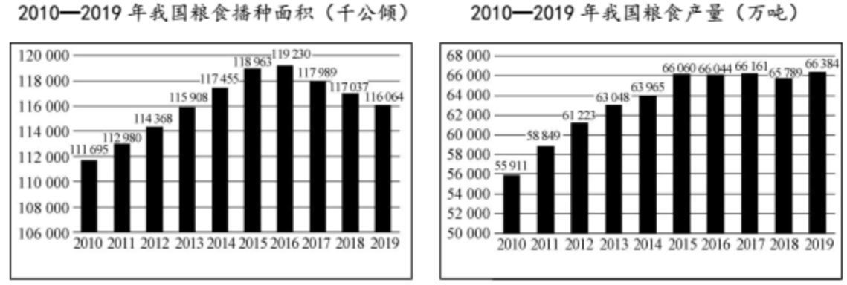
注：据国家统计局最新数据显示，2020年我国夏粮总产量达2856亿斤，比2019年增加了24.2亿斤，增长0.9%，创历史新高。2019年我国稻谷、小麦和玉米三大谷物的自给率达到98.75%。
材料二 当下，智能化的“金戈铁马”正走进农田，将“藏粮于地、藏粮于技”一步步变为现实。河南临颍县，7000亩的5G智慧数字农业种植区，全天候物联网土地墒情检测、智能水肥药一体化灌溉，可节省化肥农药30%、节水50%、节省人工50%以上，亩均效益提升超过15%。黑龙江省，水稻种植面积近6000万亩，其中绿色有机水稻面积达3200万亩以上，水稻种植全程可追溯，品质更安全。贵州泗渡镇，对家庭农场主和合作社理事长加强培训，将一批从事传统农业种植的农民培养成从事现代科技农业的嫁接能手。以科技为引领的农业现代化建设，正扛起保障国家粮食安全重任，为高质量发展增添底气。
(1)解读材料一包含的经济信息。(4分)
(2)结合材料并运用经济知识，说明现代科技对我国农业高质量发展的助推作用。(10分)
26.阅读材料，完成下列要求。(12分)
党的十八大以来，以习近平同志为核心的党中央把脱贫攻坚摆到治国理政突出位置。明确目标任务，确定精准扶贫精准脱贫基本方略。中央在财政、金融、土地、交通、水利、电力、住房、教育、健康、科技、人才、宣传动员和建档立卡、驻村帮扶、考核评估等方面出台一系列专项政策和超常规举措。各级政府建立“硬核”扶贫队伍力量，全国共派出25.5万个驻村工作队、累计选派290多万名县级以上党政机关和国有企事业单位干部到贫困村担任第一书记或驻村干部。
从2012年到2019年底，我国连续7年每年减贫1000万人以上，贫困发生率降至0.6%，脱贫攻坚取得决定性成就。疫情之下，我国逆势推进脱贫攻坚：截至2020年4月底，全国已有15个省(区、市)的贫困县，实现全部脱贫摘帽；5月，在力度空前的帮扶下，全国28个人口较少民族之一——毛南族实现了整族脱贫，站上新的历史起点。脱贫攻坚的“硬核”成就充分彰显了中国特色社会主义的制度优势。
结合材料并运用政治生活知识，说明脱贫攻坚如何彰显了中国特色社会主义的制度优势。(12分)
27.阅读材料，完成下列要求。(26分)
王家坝水利枢纽工程主要由王家坝闸和蒙洼蓄洪区两部分组成。王家坝上游大多是山区，300多公里河道落差约178米，再加上27条一级支流及100多条二三级支流，一旦洪水下泄，将会很快到达闸口。淮河中、下游至洪泽湖出口约700公里，地面落差只有22米，淮河下游河道坡降平缓，狭窄弯曲，宣泄不畅，洪水难以迅速流向下游，河道一旦决口，将对下游城市、工矿企业等造成严重破坏。蒙洼蓄洪区总面积180.4平方千米，区内耕地面积19.74万亩，设计蓄洪量7.5亿立方米，区内居住人口19.5万人。蒙洼蓄洪区是淮河流域于1953年设立的第一座行蓄洪区。
受近期强降雨影响，淮河干流王家坝站水位快速上涨，2020年7月20日上午8时30分国家防总命令王家坝开闸放水——这是行蓄洪区设立以来的第16次行洪，随后的濛洼蓄洪区，变身一片汪洋。此次濛洼蓄洪区的适时运用，将降低下游河道水位，有利于洪水下泄，有效减轻王家坝上下游干流堤防的防守压力。每当淮河抗洪进入最危急的时刻，濛洼蓄洪区的人民，就会用开闸蓄洪的壮举，诠释“舍小家为大家、舍局部顾全局”的王家坝精神。
(1)战胜洪涝灾害需要发扬“舍小家为大家、舍局部顾全局”的牺牲精神，运用整体和部分的知识并结合材料加以阐述。(12分)
(2)王家坝精神蕴涵了中华文化的力量，运用文化生活的知识说明这种力量在实现中华民族伟大复兴中的作用。(10分)
(3)请拟两条灾后重建的宣传标语为濛洼行蓄洪区的人民鼓劲。(4分)

